Guiarse con el código de Transacción 62684 Claro Paquete
Para Crear Transacciones
1.- Cobis-Productos → Transaccion / Insertar
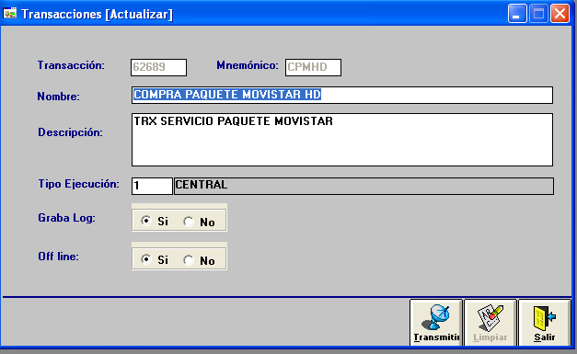
Paso 2.- Transacciones / Procedimientos
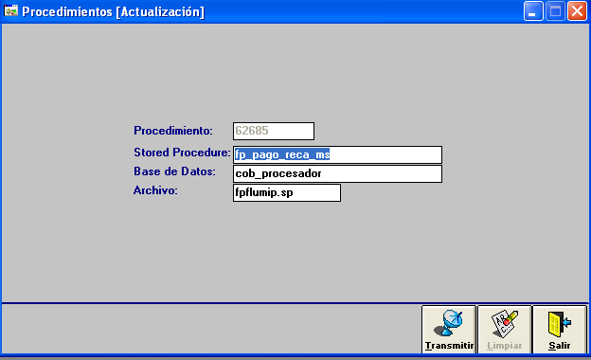
Paso 3.- Producto / Transacciones Producto
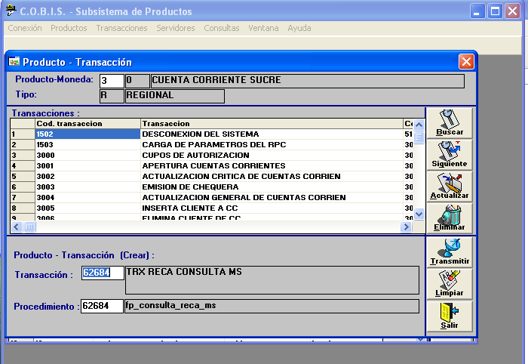
Paso 4.- Cobis → Seguridad Rol / Rol por Producto

Clic en Autorizar Transacción
